Статья «Кластер как приём организации работы учащихся на уроках русского языка и литературы».
Учитель русского языка и литературы
МАОУ «СОШ №24» г. Перми
Олейник А. Н.
Метод кластера – это одна из новых форм организации образовательной деятельности и взаимодействия участников в достижении различных целей. Сутью кластера является графическая организация материала, позволяющая сделать наглядными те мыслительные процессы, которые происходят при погружении в ту или иную тему. В соответствии с вышесказанным можно отметить, что данный метод вовлекает обучающихся в исследовательскую деятельность, развивает способность устанавливать всесторонние связи и отношения, учит систематизировать информацию.
Он является одним из методов «технологии развития критического мышления», основной целью которой является расширение мыслительных компетенций. Кластер позволяет показать смысловые поля того или иного понятия. Иногда такой способ называют «наглядным мозговым штурмом».
Прием кластера близок по своей специфике к опорному конспекту. Понятие опорный конспект связано с именем педагога-новатора Шаталова, который впервые начал применять и дал обоснование ассоциативных опорных конспектов. Идея опоры - главная суть данного конспекта. Кроме подлежащих усвоению единиц информации и различных связей между ними, в опорный конспект вводятся знаки, напоминающие о примерах, опытах, привлекаемых для конкретизации абстрактного материала. рифт и цвет указывают иерархию целей по уровню значимости. Составление опорно-ассоциативных конспектов - это сжатие полной информации до очень малых размеров с использованием ассоциаций, цвета, шрифта, символики, с выделением главного. Эпизоды и детали становятся в ряде случаев опорными пунктами для усвоения событий и явлений. Они запечатлеваются в памяти в роли «носителей» фактов, становятся своего рода сигналами, вызывающими в памяти стоящие за ними основные явления, понятия или процессы.
Таким образом, кластер - это «графический систематизатор, который показывает несколько различных типов связей между объектами или явлениями. Кластер охватывает большее количество информации, чем при обычной письменной работе, помогает систематизировать информацию в виде заголовков смысловых блоков.
Прием составления кластера на уроках русского языка и литературы возможно применять на разных этапах: при целеполагании, повторении пройденного материала, объяснении нового (особенно при самостоятельной работе с учебником), закреплении изученного материала, систематизации, обобщении.
Наиболее популярным видом кластера на этапе изучения нового материала является «Фишбоун» («Рыбий скелет»). Его суть заключается в том, что на листе бумаги или на доске формулируется основной вопрос, тезис или предмет, о котором предстоит вести речь. Это голова «рыбы». Затем выстраивается «скелет»: по просьбе учителя ребята в течение 1-2 минут фиксируют в тетради все, что им известно о предмете речи. Таким образом, составляем список идей, которые тем или иным способом должны быть озвучены. Далее учащимся предлагается на основании взаимного обмена знаниями, сведениями сделать определенные выводы о предмете речи или ответить на вопрос, поставленный буквально «во главу». Ответ или вывод является хвостиком нашей «рыбы».
К примеру:
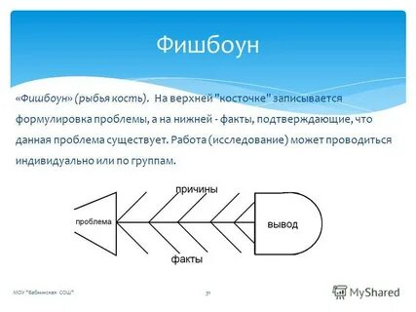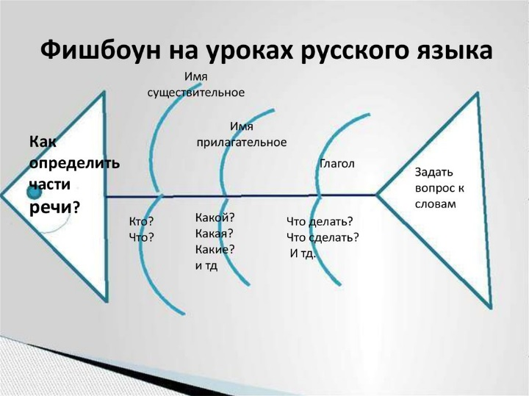

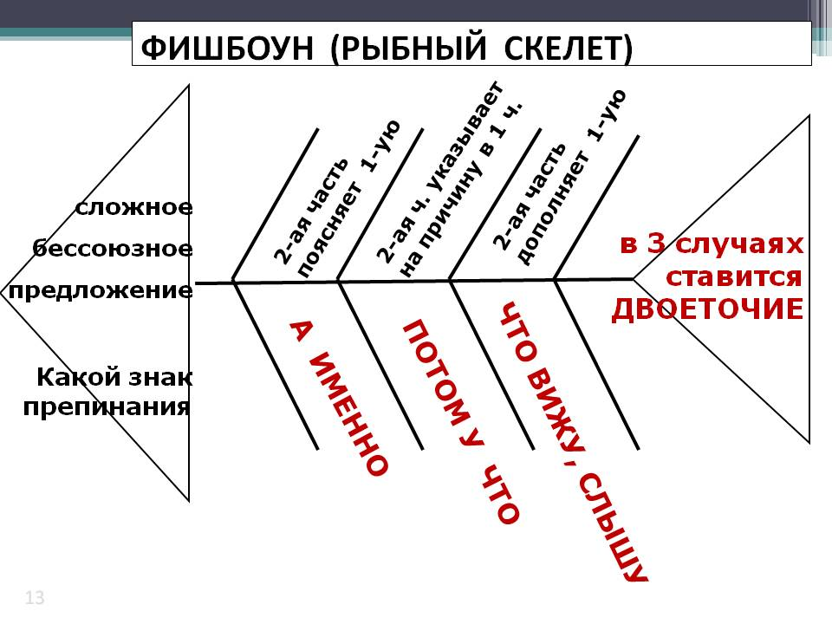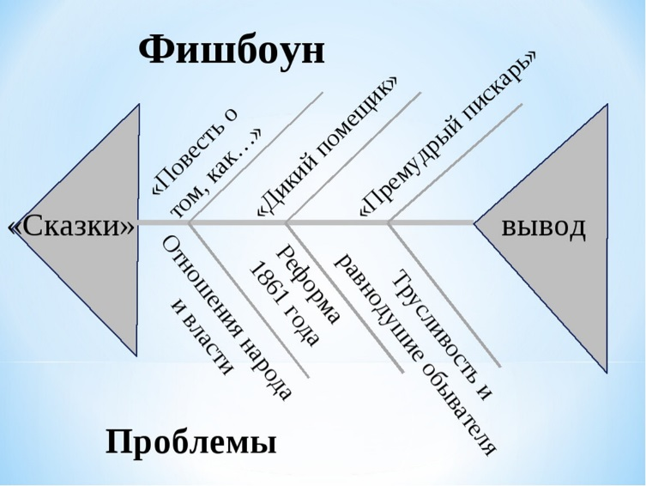
На этапе закрепления и систематизации изученного материала самой востребованной и продуктивной моделью кластера является « Планета и ее спутники». Ею удобно воспользоваться также на этапе целеполагания и повторения изученного материала.
Например:
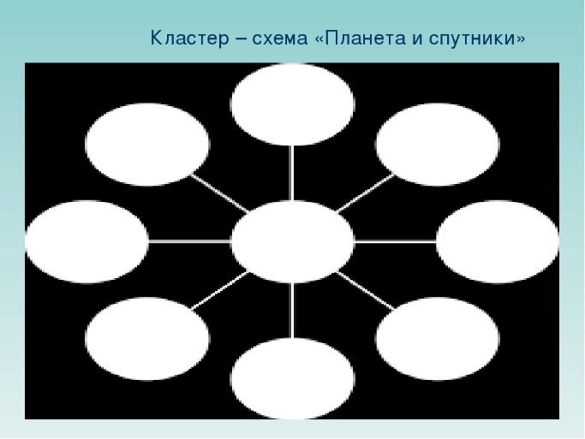
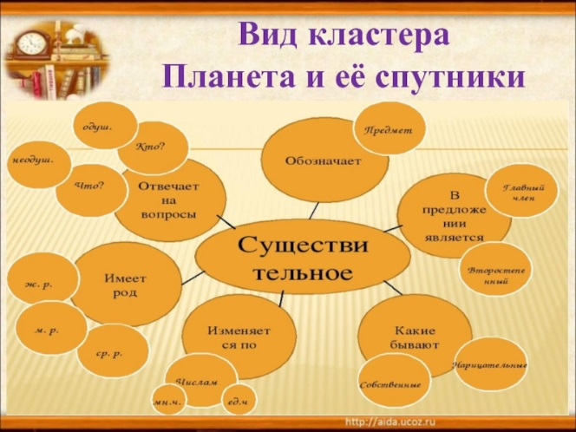
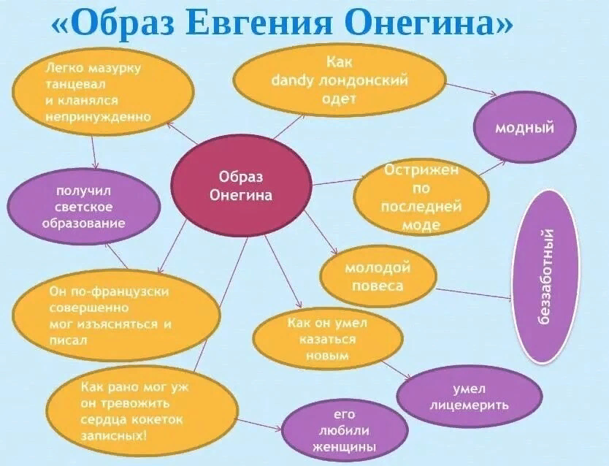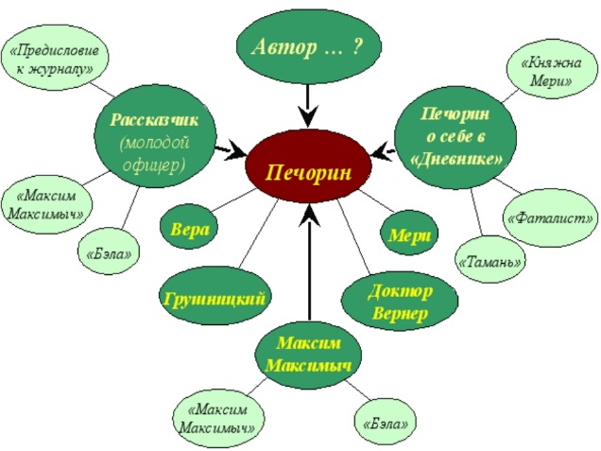

Можно использовать следующую последовательность действий при создании кластера:
1.) ключевое слово (рассматриваемое понятие) записывается в середине чистого листа тетради (классной доски) Это – сердце кластера.
2.) Вокруг «сердца» записываются слова или предложения, выражающие идеи, факты, образы, понятия, подходящие для данной темы;
3.) по мере записи появившиеся слова соединяются разного рода символами (прямыми линиями, векторами, арифметическими знаками) с ключевым понятием. У каждого из «спутников» в свою очередь тоже появляются «спутники», устанавливаются новые логические связи.
В итоге, получается структура, которая графически отображает наши размышления, определяет информационное поле данной темы.
При коллективном составлении кластера можно воспользоваться приемом «Корзина идей», предложив учащимся назвать факты, сведения самим, не повторяя ранее сказанного. В «Корзину идей» «сбрасываются» факты, мнения, имена, проблемы, понятия, имеющие отношение к теме урока. Далее а течение урока эти разрозненные в сознании ребёнка факты и мнения, проблемы и мнения могут быть связаны в логически цепи.
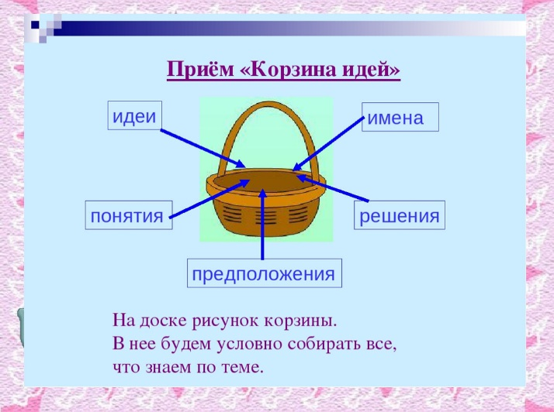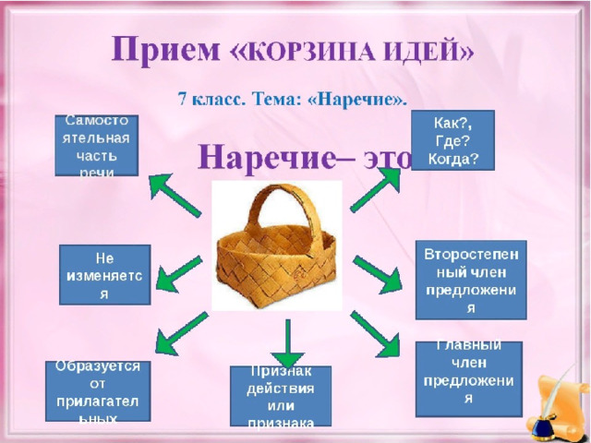
Таким образом, в работе над кластерами учащемуся предоставляется абсолютная творческая свобода: он имеет возможность записывать все, что приходит ему на ум, дать волю воображению и интуиции. Важно продолжать работу, пока не закончится время или идеи не иссякнут, нужно постараться построить как можно больше связей..
Данный методический прием позволяет учащимся увидеть собранную информацию в укрупненном виде. Структурирование высказанных идей выявляет противоречия, непроясненные моменты, которые и определяют направления дальнейшего поиска в ходе изучения новой информации.

